2017

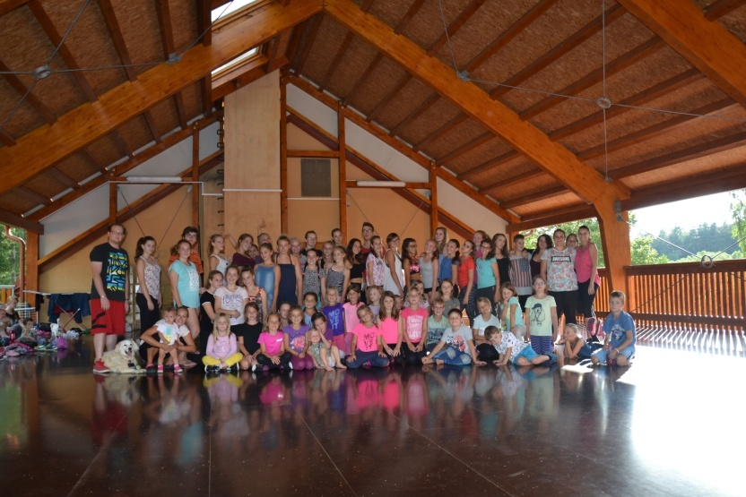

www.dcinferno.cz

Olga Žáková
tel. 604/636839
zakova@dcinferno.cz

Termíny tábora/soustředění:
1.turnus 29.7.2017 – 5.8.2017
- Soutěžní skupina mini
- Přípravky disco dance a děti od 5 do 8 let
2.turnus 5.8.2017 – 12.8.2017
- Soutěžní skupina junioři (možnost na oba týdny)
14 dní 29. 7. 2017 – 12. 8. 2017
- Soutěžní skupina dospělí
- Street dance a ostatní zájemci (možnost i jednoho týdne)

Místo: Rekreační středisko Blaník – CHKO Podblanicko - 4 km pod horou Blaník, 2 km od Louňovic pod Blaníkem (okr. Benešov)
cca 75 km od Prahy i Kolína.

Doprava:
Doprava je zajištěna zájezdovým autobusem ve všech termínech.

Ubytování:
Ubytování je v 6 chatách typu Hubert každá s kapacitou 10 – 12 dětí. Chaty mají vlastní sociální zařízení se sprchou, elektřinu, terasu a vlastní travnatý prostor.
Další ubytování je ve zděné budově o kapacitě 26 lůžek, s vlastním sociálním zařízením, sprchou a elektřinou.

Strava:
Stravování je zajištěno pětkrát denně. Stravování je v prostorné jídelně. Pitný režim je zajištěn po celý den v jídelně (šťáva, čaj)

Zdravotní ošetření:
Základní zdravotní ošetření je zajištěno naším zdravotníkem s potřebným osvědčením, který se účastní po celou dobu tábora.

Tanec:
Výuka bude probíhat každý den v předem rozdělených skupinách. Taneční lekce trvají 1,5 hodiny (podle náročnosti), celkem za den proběhne 5,5 tréninkových hodin. Taneční styly: hip hop, disco dance, electric boogie. Máme k dispozici tři taneční prostory včetně zrcadlového sálu. Při hezkém počasí jsou k dispozici k trénování venkovní hřiště. Soutěžní skupinky se zaměřují především na přípravu na následující taneční sezonu. Výuku vedou zkušení lektoři Dance Clubu Inferno, ale letos se můžou děti těšit i na zajímavé hosty.

Volné chvíle:
k dispozici je mnoho společenských místností, fotbalové a volejbalové hřiště, ohniště, přírodní koupaliště a nově i dva kryté bazény, stolní tenis, 4 km od areálu je i rozhledna Velký Blaník a zřícenina Malý Blaník, 2 km jezdecká farma Louňovice, 1 km kozí farma s ochutnávkou sýrů a mléka. V areálu je i možnost drobných nákupů. Pro děti máme připravené společné hry a soutěže, které budou provázet celé soustředění. V průběhu soustředění se bude konat karneval a diskotéka. V případě hezkého počasí budeme trávit čas převážně venku.

Odjezdy a příjezdy účastníků

1. Turnus 29. 7. 2017 – 5. 8. 2017 + odjezd na 14 dní pobytu
Místo: Autobusové nádraží Kolín
Odjezd: 29. 7. 2017 sobota v 10:30 hod
Sraz: v 10:00 hod
Příjezd: 5. 8. 2017 sobota cca 12:30 hod

2. Turnus 5. 8. 2017 – 12. 8. 2017 + návrat ze 14 dní pobytu

Místo: Autobusové nádraží Kolín
Odjezd: 5. 8. 2017 sobota v 9:30 hod
Sraz: v 9:00 hod
Příjezd: 12. 8. 2017 sobota cca 11 hod

Cena letního tanečního tábora je: Dva týdny 6100Kč
Týden 3400Kč

Úhrada celkové ceny za taneční tábor je 5.5.2017

Bankovní spojení: 261 201 855 / 0300
Variabilní symbol: rodné číslo dítěte!!!

Možnost vystavení dokladu pro odbory, pojišťovnu či zaměstnavatele,
kteří Vám mohou následně soustředění proplatit.

Poučení pro rodiče – čtěte pozorně!

Závaznou přihlášku odevzdejte na hodinách nejpozději do 9. dubna 2017 nebo zašlete na adresu: Olga Žáková, Mejstříkova 626/18, Praha 4, 149 00 nebo na e-mail: zakova@dcinferno.cz. Tábora se mohou zúčastnit všechny děti, které mají rády tanec, i když nenavštěvují naše hodiny, přednost však mají děti, které naše hodiny navštěvují.

V případě, že platba nebude uhrazena do stanoveného termínu, bude přihláška automaticky stornována. Tato skutečnost bude účastníkovi oznámena formou sms zprávy.

Storno poplatky (zrušení přihlášky z jakýchkoli důvodů (např. i nemoc):

Zrušení přihlášky v době kratší než dva měsíce před zahájením: storno 40%
Zrušení přihlášky v době kratší než měsíc před zahájením: storno 70%
Zrušení přihlášky v době kratší než 14 dní před zahájením: storno 100%

Při odjezdu účastník odevzdá v zalepené obálce:
- potvrzení o bezinfekčnosti a zdravotním stavu od lékaře i od rodičů
- kopii karty zdravotní pojišťovny
Uveďte prosím všechny zdravotní problémy dítěte a alergie, přiložte léky dítěte (napište nám i léky, které děti berou samostatně). V případě zdravotních problémů v průběhu roku, přiložte prosím lékařský popis zdravotních potíží.

Za ztrátu cenných věcí, které si dítě vezme s sebou na tábor, zodpovídají rodiče. U dětí mladších 8 let nedoporučujeme mobilní telefon. Možnost zatelefonování je na mobilní telefon Olgy Žákové 604/636839.

Prosíme, abyste děti neodváželi z tábora dříve! Poslední večer máme vyhodnocení všech aktivit a vystoupení pro všechny se závěrečnou diskotékou. Děti by tak přišly o všechny ceny, odměny a závěrečnou zábavu.

Co se týká kapesného, v areálu je bufet a možnost nákupu drobných sladkostí a pití, zároveň půjdeme i do Louňovic. Výše kapesného je na rodičích. Kapesné je možné nechat u vedoucích tábora a postupně dětem přidělovat. Do kapesného zahrňte vstupné do bazénu 15 Kč za den/os.. Návštěva bazénu cca 3x za týden.

Co si nezapomenout

věci na trénink (tenisky 2x, tepláky, kraťasy, trička, tílka…)
chrániče na kolena (budeme se učit nové prvky)
teplejší oblečení, kdyby nám nepřálo počasí
plavky
tepláky na ven
mikiny
trička, tílka
kraťasy
ručníky (k vodě, na trénink a hygienu)
hygienu (šampon, mýdlo,…)
sluneční brýle
pláštěnku nebo nepromokavou bundu!!!
Holinky!!!
ČEPICI, ŠÁTEK!!!
masku na karneval (bývá v druhém týdnu soustředění)
psací potřeby, papíry
krém na opalování
repelent!!!
léky, které dítě užívá
pití (není nutné brát, v jídelně je k dispozici celý den šťáva a čaj)
kapesné (v areálu je malý bufet)
potvrzení o bezinfekčnosti od lékaře a od rodičů, kartičku zdravotní pojišťovny

Budeme v přírodě, tomu prosím přizpůsobte šatník

Nedávejte dětem notebooky, tablety a nedoporučujeme ani mobilní telefony pro děti mladší 8 let!

